LP43-Evolution Temporelle d’un Système physique à 2 niveaux

# Notes A partir du Feynman

## Hamiltonien

Le hamiltonien est une observable qui est lié à l’évolution temporel d’un système physique. L’équation de Schrödinger permet d’obtenir l’évolution des différents états d’un système physique si l’on connait l’expression du Hamiltonien.

Exemple : pour un système à 2 états et Les équations d’évolutions du système physique sont :

* + Avec

D’habitude, on écrit car on fait une projection sur la base des positions.

## Molécule d’ammoniac

Si on considère la molécule d’ammoniac (isolée) dans un bon référentiel (pas d’impulsion spatiale ni angulaire) en négligeant les vibrations, il reste deux états possibles pour la molécule. Soit les atomes d’hydrogène sont au dessus, soit au dessous de l’atome d’azote.

On s’est donc ramené moyennant qq hypothèse à un système à 2 états. Concentre sur 2 états de la molécule d’ammoniac.

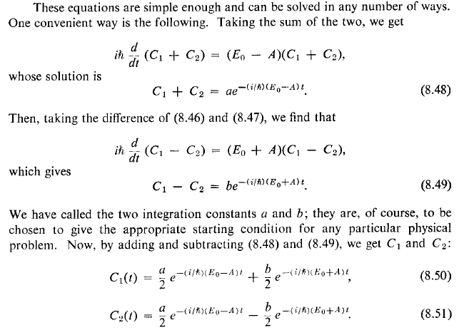**Forme du hamiltonien : .**  et sont les énergies qui correspondes aux états stationnaires. Comme la molécule est symétrique (les deux états sont superposables), il est nécessaire que . Comme la molécule peut traverser une barrière d’énergie pour aller d’un état 1 à l’état 2, les coefficients diagonaux ne peuvent être nulles. Ces deux coefficients doivent être les mêmes à une phase près. *Il n’y a pas de perte de généralité si nous les prenons égales. C’est plus difficile à découpler.* La diagonalisation de la matrices est simple. Et mène à 2 états Feynman (volume 3 chapitre 8) :

**Interprétation des solutions :** Commenter les modes symétriques (b = 0) et antisymétriques (a=0). C’est parce que la molécule d’ammoniac peut passer de l’état1 à l’état 2 que l’énergie de la molécule n’est pas juste Chacun des deux états de la molécule possède deux niveaux d’énergie (.

**Etats stationnaire (même chose dites avec des mots différents):** Par définition, c’est un état dont l’amplitude ne varie pas (à une phase près) et dont l’énergie est bien définie (ie l’état est vecteur propre du hamiltonien). Les états a = 0 et b= 0 sont des états propres de niveaux d’énergie .

**Analogie avec les deux masses couplées par des ressorts :** Mais ce sont pas vraiment les même équations. Equation d’un oscillateur harmonique. Et ici équation du premier ordre ??

**Energie Ordre de grandeur :** exciter un électron, il faut des photons de haute énergie (UV ~5eV). Pour exciter les vibrations il faut des photons dans l’IR (1eV), pour exciter les rotations ce sont des photons dans le bas infrarouge, mais la différence d’énergie est très en dessous de cela (micro-onde 10^-4 eV, , ). La transition n’émet des micro-ondes.